



**本科毕业论文**

|  |
| --- |
| **基于WEB的华农趣事平台的设计与实现** |
|  |

**陈小红**

**20330350106**

|  |  |
| --- | --- |
| 指导教师 | **杜治国 副教授** |

|  |  |  |  |  |  |
| --- | --- | --- | --- | --- | --- |
| 学院名称 |  | **数学与信息学院** | 专业名称 |  | **网络工程** |
| 论文提交日期 |  | 2017年4月23日 | 论文答辩日期 |  | 2017年5月9日 |

摘 要

我们正在进入“互联网+”时代，互联网与我们的生活密不可分息息相关，而随着互联网的进步与发展，人们开始在互联网上分享信息，分享学习，分享自己的心情。

基于丰富华农师生校园生活和促进交流沟通以及便于华农师生分享趣事把快乐传播出去的需求出发，本文设计了一个基于Web的华农趣事平台，以实现让华农师生传播快乐更方便地分享趣事的初衷。系统使用了基于Yaf框架的PHP（Hypertext Preprocessor）超文本预处理器作为后台开发语言和MVC（Model View Controller）架构模式，前端使用Vue.js这种前端MVVM（Model-View-ViewModel）框架语言实现完全的前后端分离，以Apache作为Web服务器，选择采用MySql数据库对数据进行存储，为了保证用户名信息安全而采用了MD5（Message-Digest Algorithm 5）安全加密技术。设计了普通用户使用的趣事平台和供管理员角色用户对普通用户使用的趣事平台进行管理和规范的后台管理系统。趣事分享平台主要分为趣事展示、趣事操作、用户空间和信息设置四个主要功能模块，而后台管理系统主要分为趣事管理、评论管理、用户管理和管理员管理四个功能模块。

通过本平台，普通用户可以注册登录平台，可以随时发表趣事把自己的快乐与别人分享，而且也可以评论、收藏、点赞他人发表的趣事以及回复他人的评论，也可以进入自己的空间查看自己发表、收藏的趣事以及他人对自己评论的回复内容，同时也可以修改自己的个人信息。如果用户进入的是他人的用户首页空间则可以查看他人所发表的趣事和发出的评论以及他收藏的趣事。平台除了按要求完成而且也另外并增加了功能对系统优化，如增加了后台管理系统，在后台管理系统创建管理员，管理员平台的后台管理系统对普通用户以及普通用户发表的趣事和评论进行管理，另外也可以根据用户名、趣事内容和评论内容对用户、趣事和评论进行搜索。但是仍然有可以优化提升的问题和地方存在，有待进一步完善和优化。

关键词：WEB 华农趣事平台 MVC MD5 PHP 前后端分离 Vue.js

**Design and Development the System of Fun Platform of SCAU**

Chen xiaohong

（College of Network Engineering, South China Agricultural University, Guangzhou 510642, China）

Abstract: With the development of science and technology, the Internet have an enormous impact on education, medical, financial and other traditional industries, especially for the industries which are influenced deeply by the location such as the realty industry, the development of the Internet has more influence on it. Nothing can stop the development of the Internet. If the realty industry intends to seize the opportunity to accelerate the development, it must be combined with the Internet. It is the development trend of the times. Otherwise, the enterprises in realty industry will be eliminated by the times.

Aimed at promoting the rate of the realty industry combines with the Internet and improving the competitiveness of enterprises in realty industry, this paper designs a system about housing supply and demand based on Web, to realize the rental and the sale of housing management. This system using SH (Struts and Hibernate) framework which is based on JavaEE (Java 2 Platform Enterprise Edition) and MVC (Model View Controller) structure, using Tomcat as the Web server software, using MySql database for data storage, and using MD5 (Message-Digest Algorithm 5) encryption to ensure the user information security, to design four module including searching houses, publishing houses, user management and system management.

Through this system, users can register, login, query and publish the information of the houses on sale or for rent, book, collect and comment on the houses of others, manage the personal houses as well as the houses which the people collect, modify personal information, manage the personal orders. The administrator can manage the users and queries on all orders. According to the requirement analysis, the system is almost done. On the basis of this, it is added several small functions, but there are some problems need to be further improved, too.

**Key words:** WEB Fun Platform of SCAU MVC PHP JavaEE

目 录

1 引言 1

1.1 研究的目的与意义 1

1.2 研究内容与论文结构 2

1.3.1 研究内容 2

1.3.2 论文结构 2

2 软件开发环境和相关技术简介 3

2.1 软件开发环境 3

2.2 相关技术简介 3

2.2.1 PHP 3

2.2.2 Yaf 3

2.2.3 Vue.js 4

2.2.4 MVC 4

2.2.5 MVVM 4

2.2.6 MD5 5

3 需求分析 6

3.1 概述 6

3.2 可行性分析 6

3.4 系统功能性需求 7

3.4.1 基础功能 7

3.4.2 普通用户功能 7

3.4.3 管理员功能 9

3.5 非功能性需求 10

4 概要设计 11

4.1 总体设计 11

4.2 设计思想 11

4.3 系统结构设计 11

4.4 系统功能设计 12

4.5 数据库设计 14

4.5.1 数据库ER图设计 14

4.5.2 数据库表设计 15

5 详细设计 19

5.1 配置文件设计 19

5.1.1 web.xml 19

5.1.2 struts.xml 20

5.1.3 hibernate.cfg.xml 21

5.2 存储设计 23

5.2.1 session 23

5.2.2 MD5加密 23

5.2.3 事务处理 24

5.3 基础设计 25

5.3.1 登陆判定 25

5.3.2 错误校验 26

5.3.3 分页显示数据 27

5.3.4 日期选择 28

5.3.5 三级地址选择 28

5.3.6 上传图片 29

5.4 求租售房模块设计 31

5.4.1 了解往价 31

5.4.2 查询房源 32

5.4.3 收藏排行 34

5.4.4 预订排行 35

5.5 供租售房模块设计 35

5.5.1 发布新房 35

5.5.2 发布二手房 37

5.5.3 发布出租房 37

5.6 用户管理模块设计 37

5.6.1 个人信息 37

5.6.2 拥有房源 38

5.6.3 收藏房源 40

5.6.4 收到订单 40

5.6.5 发送订单 40

5.7 系统管理模块设计 41

5.7.1 用户管理 41

5.7.2 订单查询 42

5.8 登录 42

5.9 注册 43

6 结论与展望 44

6.1 结论 44

6.2 展望 45

参考文献 46

致谢 47

1 引言

* 1. 研究的目的与意义

随着互联网的日益普及，普通网民逐渐成为互联网内容的书写者和发布者，他们利用网络平台分享自己的观点、心情及各种信息资源（李莹莹，2012）。微信朋友圈、微博、人人网等社交网络平台都是为分享而生，生活中的许多快乐和欢笑都源自于互相分享，而根据2016年数据显示，华南农业大学现有全日制在校生4.2万余人，其中本科生3.8万余人，研究生4000余人，来自27个国家的留学生89人。这么一个庞大的团体需要一个公共的平台去分享自己的快乐和趣事，把自己的欢乐和开心分享给同校的师生，同时也可以增大自己的社交圈子，认识更多同校的同学，丰富自己的校园生活。

基于WEB的华农趣事平台的研发是为了丰富华农师生校园生活，传播欢声笑语，促进校园师生的沟通交流，于是它的重要性与必要性对于我们来说就不言而喻了。

1.2 研究内容与论文结构

1.2.1 研究内容

主要包括两个方面：一是趣事分享平台，主要包括普通用户登陆平台可以发布、评论、点赞、踩趣事以及管理自己的用户信息等。二是平台的后台管理系统，为了过滤掉敏感的和一些没有分享价值的信息，用户发布的趣事需要平台管理员登陆后台管理系统进行审核通过后才可以在公开的趣事分享平台里展示，另外也可以对管理用户、管理用户发布的评论以及对系统管理员进行管理。

1.2.2 论文结构

本文阐述了基于WEB的华农趣事平台的具体实现流程。

第一章介绍了论文以及平台研究的背景和意义。第二章对平台的开发环境和所使用的相关技术作出了详细的介绍。第三章则是对平台进行详尽的需求分析以及列出了各个模块的功能需求。第四章则在需求分析的基础上对系统的实现进行概要设计并设计出合适的数据库表结构。第五章对系统进行了详细的设计，详细说明了每个功能模块的使用方法，另外也对各个模块进行代码优化设计并反复调试改善和修改。最后，第六章阐述了系统开发和论文撰写的心得总结。

2开发环境和相关技术简介

2.1 开发环境

操作系统：Microsoft Windows 10

开发工具：Sublime Text 3 Apache

程序语言：PHP HTML5 CSS Javascript

相关框架：Yaf Vue.js

数据库：MySQL 5.0

2.2 相关技术简介

2.2.1 PHP

[PHP](http://baike.baidu.com/link?url=kj4681fv9Xh6vW6VF62iokXwN1sYHOU91AKwJtttlBU1smmjq0pnS478cqUfOHxnZcfJBlcjflOLHKk1sx7VSq)（Hypertext Preprocessor，超文本预处理器）是一种被广泛应用、开放源代码、多用途、运行在服务器端的脚本语言。[PHP](http://baike.baidu.com/link?url=kj4681fv9Xh6vW6VF62iokXwN1sYHOU91AKwJtttlBU1smmjq0pnS478cqUfOHxnZcfJBlcjflOLHKk1sx7VSq)可简单地视为一种较流行的开发动态网页用的程序语言，是一种服务器端的，嵌入到HTML中的脚本语言，是开发Web应用程序的理想工具。它具有开源免费、语法简单、跨平台、功能强大，灵活易用及效率高等优点。可以说，[PHP](http://baike.baidu.com/link?url=kj4681fv9Xh6vW6VF62iokXwN1sYHOU91AKwJtttlBU1smmjq0pnS478cqUfOHxnZcfJBlcjflOLHKk1sx7VSq)已经成为Web脚本技术的先驱。在融合了现代编程语言（如C，Java和Perl）的一些最佳特性后，[PHP](http://baike.baidu.com/link?url=kj4681fv9Xh6vW6VF62iokXwN1sYHOU91AKwJtttlBU1smmjq0pnS478cqUfOHxnZcfJBlcjflOLHKk1sx7VSq)、Apache和MySQL的组合已经成为Web服务器的一种配置标准。

[PHP](http://baike.baidu.com/link?url=kj4681fv9Xh6vW6VF62iokXwN1sYHOU91AKwJtttlBU1smmjq0pnS478cqUfOHxnZcfJBlcjflOLHKk1sx7VSq)能够用在所有的主流操作系统上，包括Linux、UNIX的各种变种（包括HP-UX、Solaris和OpenBSD）、Microsoft Windows、Mac OS X、RISC OS等。今天，[PHP](http://baike.baidu.com/link?url=kj4681fv9Xh6vW6VF62iokXwN1sYHOU91AKwJtttlBU1smmjq0pnS478cqUfOHxnZcfJBlcjflOLHKk1sx7VSq)已经支持了大多数Web服务器，包括Apache、Microsoft Internet Information Server(IIS)、Personal Web Server（PWS）、Netscape，以及iPlant Server、Oreilly Website Pro Server、Caudium、Xitami、OmniHttpd等。对于大多数的服务器，PHP提供了一个模块；还有一些[PHP](http://baike.baidu.com/link?url=kj4681fv9Xh6vW6VF62iokXwN1sYHOU91AKwJtttlBU1smmjq0pnS478cqUfOHxnZcfJBlcjflOLHKk1sx7VSq)支持CGI标准，使得[PHP](http://baike.baidu.com/link?url=kj4681fv9Xh6vW6VF62iokXwN1sYHOU91AKwJtttlBU1smmjq0pnS478cqUfOHxnZcfJBlcjflOLHKk1sx7VSq)能够作为CGI处理器来工作。

综上所述，使用[PHP](http://baike.baidu.com/link?url=kj4681fv9Xh6vW6VF62iokXwN1sYHOU91AKwJtttlBU1smmjq0pnS478cqUfOHxnZcfJBlcjflOLHKk1sx7VSq)，可以自由地选择操作系统、Web服务器及合适的数据库管理系统。同时，还可以在开发时选择使用面向过程和面向对象，或者两者混合的方式来开发。（高洛峰等，2013）。

2.2.2 Yaf

Yaf是一个C语言编写的PHP框架。剑的三层境界：一是手中有剑，心中亦有剑；二是手中无剑，心中有剑；三是手中无剑，心中亦无剑。在和其他用PHP写的PHP框架来比的话，Yaf就是剑的第二层境界，框架不在你手中，而在PHP的“心”中。目前PHP的框架层出不穷，其中不乏很多优秀的框架，比如Zend官方支持的Zend Frameword，Yii，ci等等，但在这繁多的框架也就造成了公司内多种框架的业务产品，这些框架之间的不同，也就导致了多种版本的类库，框架，规定，规范等。

天下武功无坚不破，唯快不破。相比其他PHP框架，Yaf有很多优点，如下：用C语言开发的PHP框架，相比原生的PHP几乎不会带来额外的性能开销；所有的框架类，不需要编辑，在PHP启动的时候加载，并常驻内存；更短的内存周转周期，提高内存利用率，降低内存占用率；灵巧的巧的自动加载. 支持全局和局部两种加载规则, 方便类库共享；高性能的视图引擎；高度灵活可扩展的框架, 支持自定义视图引擎, 支持插件, 支持自定义路由等等；内建多种路由, 可以兼容目前常见的各种路由协议；强大而又高度灵活的配置文件支持. 并支持缓存配置文件, 避免复杂的配置结构带来的性能损失；在框架本身,对危险的操作习惯做了禁止；更快的执行速度, 更少的内存占用。（laruence，2012）选择使用Yaf框架来进行PHP开发的好处和必要就不言而喻了

2.2.3 HTML5

[HTML](http://baike.baidu.com/link?url=7qT9Co2egzNChdvRJ_G__DXK7QEGz6SRTa_nWPMw-hsGLusVyUSp4uSCwlimpLobCoGpeKLt5l4k_SQpnjIbIq)（HyperText Mark-up Language）是目前网络上应用最为广泛的语言，也是构成网页文档的主要语言。旧有的HTML版本是10年之前制定的，在表达和应用上已经很难满足开发人员和使用者的需求。为了适应这快速发展的Web技术以及不断提出的Web应用需求，HTML5应运而生（刘华星等，2011）。

HTML5是近十年来Web标准史无前例的一次飞跃。和以前的HTML版本不同，HTML5并非仅仅用来表示Web内容，它的使命是将Web带入一个成熟的应用平台，在这个平台上，视频、音频、图像、动画以及更多智能设备的交互都被标准化。HTML5标准的广泛应用为Web带来了良好的兼容性基础，同时，HTML5丰富的新特性也为Web创新开启了更多新的空间。面对HTML5良好的用户体验、丰富的多媒体内容，优异的跨平台、跨终端等特性，国内外ICT行业纷纷投入资源构造基于HTML5的移动互联网平台与生态系统发展的重大战略，极大地推动了HTML5的深入普及。万维网联盟（W3C）在完成HTML5标准的同时，启动了对下一代HTML语言（HTML Next）的探索，希望HTML Next能够实现HTML5未能实现的梦想（李安琪，2012）。

2.2.4 Javascript

Javascript是一种具有面向对象、跨平台、结构化等特性的程序语言。经历几年发展，目前版本已非常成熟与强大对应到Java程序中对象与对象的关系（阎娟娟等，2008）。

[Hibernate](http://baike.baidu.com/view/7291.htm)提供了强大的、高性能的对象到关系型数据库的持久化服务。利用[Hibernate](http://baike.baidu.com/view/7291.htm)，开发人员可以按照Java的基础语义（包括关联、继承、多态、组合以及Java的集合架构）进行持久层开发。[Hibernate](http://baike.baidu.com/view/7291.htm)提供的HQL（[Hibernate](http://baike.baidu.com/view/7291.htm) Query Language）是面向对象的查询语言，它在对象型数据和的关系型数据库之间构建了一条快速、高效、便捷的沟通渠道（夏昕 等，2005）。

2.2.5 Vue.js

MVC（Model View Controller 模型-视图-控制器）是Xerox PARC在20世纪80年代为编程语言Smalltalk 80所发明的一种软件设计模式，现已成为Sun公司J2EE平台的设计模式，它为开发交互式应用系统提供了一个优秀的设计模式。MVC模式可以实现J2EE应用系统的分层，实现三层或者多层之间的松散耦合，是一种面向动态内容的实现方式。在MVC模式中应用系统分成3个核心部件模型（model）、视图（view）、控制器（controller）。

在MVC的处理过程中，首先是控制器收到用户的请求，控制器决定应该调用哪个模型来处理，然后模型用业务逻辑处理用户的请求并且返回数据，最后控制器将用对应的视图格式化模型，返回的数据在表示层显示数据给用户。

J2EE应用系统分层为表现层、业务逻辑层和数据层。其中，表现层涉及很多用户界面的元素，是难以实现重用的部分，而业务逻辑层是需要被重用。因而做Web应用开发的一个原则是不能将功能性的代码与显示性的代码混合在一起，否则当需要更改页面，或者添加新功能时，可能需要做很多的修改，甚至破话原有系统的稳定性。对于MVC开发模型，其实质是将web应用的表现层、业务逻辑层、数据层分开（阎娟娟等，2008）。让开发者在改进和个性化定制界面及用户交互的同时，不需要重新编写业务逻辑。

2.2.7 MD5

明文密码，指网站在存储用户密码与资料时采用的可以看得懂的明文字符。由于其安全性差、易受攻击，已经渐渐被MD5不可逆加密算法取代。。

MD5即Message-Digest Algorithm 5（信息-摘要算法5），是让大容量信息在用数字签名软件签署私人密钥前被“压缩”成一种保密的格式（就是把一个任意长度的字节串变换成一定长的大整数）。MD5可以为任何文件（不管其大小、格式、数量）产生一个同样独一无二的“数字指纹”，这个数字指纹就是存储在数据库中的暗纹密码。当用户登录一个使用MD5值，然后将此值与保存在文件系统中的MD5值进行比较，进而确定输入的密码是否正确（陈震 等，2013）。

MD5加密方式采用的是单向加密的方式进行加密。单向加密方式对应的是双向加密方式，双向加密是加密算法中比较常用的，它除了可以将明文数据加密为密码以外，在需要的时候还可以使用一定的算法将加密以后的密文还原为明文数据。而单项加密方式正好相反，它只能对数据进行加密，而无法进行解密。MD5加密方式就是这样一种加密方式，经过MD5加密后的明文数据，它得到的密文是永远不会变的。同时任意两端不同的明文数据经过MD5加密以后，其暗文数据也一定是不同的（陈震 等，2013）。

2.2.8 MVC

MVC（Model View Controller 模型-视图-控制器）是Xerox PARC在20世纪80年代为编程语言Smalltalk 80所发明的一种软件设计模式，现已成为Sun公司J2EE平台的设计模式，它为开发交互式应用系统提供了一个优秀的设计模式。MVC模式可以实现J2EE应用系统的分层，实现三层或者多层之间的松散耦合，是一种面向动态内容的实现方式。在MVC模式中应用系统分成3个核心部件模型（model）、视图（view）、控制器（controller）。

在MVC的处理过程中，首先是控制器收到用户的请求，控制器决定应该调用哪个模型来处理，然后模型用业务逻辑处理用户的请求并且返回数据，最后控制器将用对应的视图格式化模型，返回的数据在表示层显示数据给用户。

J2EE应用系统分层为表现层、业务逻辑层和数据层。其中，表现层涉及很多用户界面的元素，是难以实现重用的部分，而业务逻辑层是需要被重用。因而做Web应用开发的一个原则是不能将功能性的代码与显示性的代码混合在一起，否则当需要更改页面，或者添加新功能时，可能需要做很多的修改，甚至破话原有系统的稳定性。对于MVC开发模型，其实质是将web应用的表现层、业务逻辑层、数据层分开（阎娟娟等，2008）。让开发者在改进和个性化定制界面及用户交互的同时，不需要重新编写业务逻辑。

3 需求分析

3.1 概述

本华农趣事平台是基于WEB供给华农师生分享趣事促进沟通交流的需求而设计的。平台用户主要分为两类，普通用户和管理员用户。普通用户可通过本平台注册登录平台，可以随时发布趣事，对他人发布的趣事进行评论、收藏、点赞、踩等操作，可以回复他人对自己的评论进行沟通交流，修改个人信息以及重置密码，对自己收藏和发布的趣事进行管理等。管理员登陆另外的后台管理系统则可以对普通用户、用户发布的趣事和评论以及对后台管理系统的管理员进行管理，保障趣事平台的合理合法规范地正常运行。

3.2 可行性分析

（1） 系统必要性

华农师生在正常的上课、下课、学习校园生活之外还需要另外的娱乐平台去增添校园乐趣，同时庞大的华农师生群体也需要一个公共的平台去沟通交流，认识更多的同校校友，扩大自己的交际圈子，构建和谐校园，因此华农趣事平台的研发和存在是必要的。

（2） 技术可行性

本平台采用了PHP作为后台开发语言，使用Yaf作为后台开发框架同时结合前端MVVM框架Vue.js进行了以MVC为架构并且是目前最新流行的前后端分离开发方式，即后台只需要提供接口，而数据展示则完全交由前端来处理的简明规范化干净利落的应用程序的开发与部署，代码复用性和可维护性高，使用MVC架构来设计系统，即用一种业务逻辑、数据、界面显示分离的方法来组织和编写代码，将业务逻辑聚集到一个部件控制器里面，使得在改进和进行UI界面设计以及进行用户交互的同时，无需重新编写业务逻辑。同时平台选择采用体积小、速度快、成本较低、运行可靠的Mysql数据库，减低成本的同时也保证系统的稳定性和安全性。另外数据库还使用了MD5安全加密技术来处理用户信息，以此来保证用户的信息安全，提高系统的安全性。

3.4 系统功能性需求

3.4.1 游客功能

本平台是一个开放的平台，所有人都可以访问，没有登陆的用户以及没有注册过本平台的用户都统称为游客，其具有的功能如下图所示：

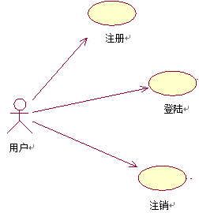

图1 游客功能用例图

用例说明：

（1）查看趣事

功能描述：所有的用户，在没有登陆时都可以统称为游客，游客不用登陆即可使用本平台。没有登陆时可以在本平台首页上查看趣事，包括查看热门、新鲜、纯文字以及含有图片的趣事。但是游客无法点赞、踩和发布趣事。

（2）查看评论

功能描述：游客可以点击主页的趣事进入趣事详情查看趣事下的其他用户对该趣事的评论，以及。但是游客无法评论趣事。

（3）查看用户空间

功能描述：游客可以点击用户头像或者用户名，进入用户空间查看用户发表、收藏的趣事以及用户发出去的评论。

（4）注册平台

功能描述：游客可以点击首页头部右上角的“登陆/注册”按钮，注册本平台。游客在注册用户时只需要输入没有被使用过的用户名、密码和重复输入密码，即可以使用普通用户功能。

3.4.2 普通用户功能

普通用户作为本平台最基本、最主要也是最重要的平台使用对象人员，能使用所有非系统功能。

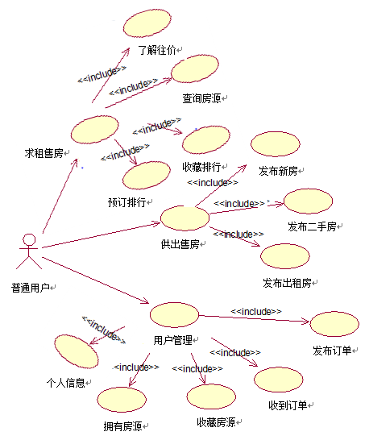

图2 普通用户用例图

用例说明：

1. 登陆平台

功能描述：用户点击平台首页头部的“登陆/注册”按钮，平台会弹出登录框供用户输入自己的用户名和密码。后台代码回验证用户的用户名和密码是否正确，校验成功用户就可以成功登陆平台。登陆成功，前端会把用户id，用户名，用户头像信息存储到localStorage中，方便其他地方需用用到这些信息时不需要重新去后台获取，另外后台代码也会把用户id存到session中并设置有效期，在每一次前端进行http请求时都会判断session是否过期，如果已经过期则在需要登陆后才可以用到的功能则无法使用，会提示用户先重新登陆，保障用户信息的安全。

1. 重置密码

功能描述：用户如果忘记了自己的用户密码，可以输入自己的用户名，并重新输入密码即可重新重置密码。

1. 发布趣事

功能描述：用户登录成功后可以发布趣事，可以只有文字，也可以配上文字，为了保障趣事质量，以及过滤掉垃圾和违规信息，发布后的趣事需要用户管理员审核通过后方可发布在平台上。

1. 查看自己的用户空间

功能描述：用户登录成功后点击首页右上角自己的头像或者用户名进入自己的用户空间。在自己的用户空间，用户可以看到自己在平台的一些统计时间，如：收藏的趣事总数，收到的赞，注册平台的天数以及发布的趣事所收获到的评论数。同时也可以查看自己发布、收藏的所有趣事以及他人评论自己的趣事和回复自己的评论。

1. 点赞趣事

功能描述：用户登录成功后在查看趣事的过程中，如果觉得某些趣事非常的有趣或者有意义有价值可以对该趣事进行点赞操作，并且不能取消点赞操作。

1. 踩趣事

功能描述：用户在查看趣事时如果觉得该趣事不够有趣或者不认同该趣事观点，可以对该趣事进行踩操作，并且不能取消踩操作。

1. 收藏趣事

功能描述：用户在查看趣事时如果看到了自己喜欢的趣事，可以点击收藏图标收藏该趣事，收藏后的趣事会统一出现在用户空间中的收藏系列，方便用户再次浏览查看。

1. 评论趣事

功能描述：用户登录成功后可以点击趣事或者评论按钮图标进入趣事详情对趣事进行评论，评论会按照评论的时间先后顺序排列，显示在趣事详情的下方。

1. 回复评论

功能描述：用户可以在趣事详情的评论列表中点击想回复的评论对应的“回复”按钮，输入回复的内容，点击提交即可回复评论成功。

1. 取消收藏趣事

功能描述：用户在自己的用户空间-收藏中可以查看到自己所有收藏的趣事，如果觉得某些趣事已经没有继续留在自己的收藏列表中的必要，可以点击取消收藏按钮取消收藏该趣事，该趣事就会消失在自己的收藏列表中。

1. 修改用户信息

功能描述：用户进入到自己的用户空间-设置即可以修改自己的头像、用户名、密码等信息。

1. 注销退出系统

功能描述：为了保障用户的信息安全，用户在不使用本平台后，保险做法是点击平台首页头部的退出按钮或者用户空间-设置-退出登录即可安全退出系统清除session和localStorage存储的信息。

3.4.3 管理员功能

管理员用户作为平台的管理者，能够登陆平台的后台管理系统，可以操作后台管理系统中的所有功能。

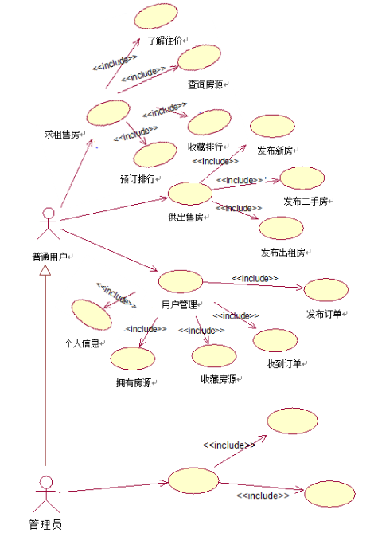

图3 管理员用户用例图

用例说明：

1. 用户管理

功能描述：管理员成功登陆后台管理系统后，可以查看所有的普通用户并可以根据用户名称查询用户，也可以为普通用户重置密码，同时还可以添加删除用户。

1. 趣事管理

功能描述：管理员成功登陆后台管理系统后，可以查看普通用户发布的所有趣事并对普通用户发布的新鲜趣事进行审核，审核通过后的趣事才可以出现在公开平台，也可以删除趣事。

1. 评论管理

功能描述：管理员成功登陆后台管理系统后，可以查看普通用户发表的所有评论并根据评论内容查询评论，也可以删除用户的评论。

1. 系统管理

功能描述：管理员成功登陆后台管理系统后，可以对后台管理系统的管理员进行管理，如添加管理员，修改管理员的信息以及删除管理员。

1. 修改自己的密码

功能描述：管理员成功登陆后台管理系统后，点击后台管理系统的管理员信息-修改密码，可以修改自己的密码。

3.5 非功能性需求

（1）界面友好简洁性：界面设计应美观大方清晰简洁，同时要保证提示信息充足，谨遵易用性的设计原则，让用户易于使用便于操作，界面要显示本用户的信息，以及系统的出入口。

（2）信息安全保障性：为了保证用户的信息安全，本平台对用户的密码等敏感信息进行了加密处理，敏感信息通过使用MD5加密技术处理过后才保存进数据库，这样哪怕服务器处于不安全的状态下，用户的重要敏感信息也不会泄露出去。

（3）数据交互即时性：用户在进行每一项操作时都应该能即时做出响应，避免使用户等待过久，如用户发布的评论能马上显示到评论列表。

（4）代码可维护性：系统选择采用MVC三层架构来将业务逻辑、数据、界面显示分离的方法来组织代码，让界面和控制器相分离，提高了系统的可维护性和，使代码耦合性低，重用性高，生命周期成本低，便于维护和修改。

4 概要设计

4.1 总体设计

基于Web的华农趣事平台的目的就是将房地产行业与网络相结合，将求出售房和供出售房信息化，科学化，使广大用户能获取更多有用的房源信息，给用户提供一个更为快捷，准确，便利的购买途径，为房屋交易提供一个更大更广的买卖与交流的平台，使房屋在更广阔的范围内流动起来，更便于房屋买卖的管理。根据功能需求，将系统划分为四个模块，分别是求出售房模块，供出售房模块，用户管理模块和系统管理模块。

4.2 设计思想

（1）MVC三层架构：本系统采用MVC三层架构，view采用JSP，HTML实现，controller为开发人员自定义的action类，采用Java实现，model为hibernate框架下的Dao处理。将业务逻辑、数据、界面显示相分离，将业务逻辑聚集到一个部件里面，在改进和个性化定制界面及用户交互的同时，不需要重新编写业务逻辑。

（2）面向对象设计：本系统采用面向对象的设计思想，将对象看做程序的基本元素，将数据和操作紧密的连结在一起，并保护数据不会被外界的函数意外地改变。其中，action类通过继承com.opensymphony.xwork2.ActionSupport类大幅度的减少冗余的代码，通过数据分装减少甚至避免外界的干扰。

（3）模块化程序设计：系统采用模块化程序设计方法，将系统分为了四个模块，分别是求出售房模块，供出售房模块，用户管理模块和系统管理模块，既便于系统功能更清晰明确，用户更方便使用，又便于系统功能的各种组合和修改。

（4）数据库维护：系统应该具备数据库维护功能，及时根据用户需求进行数据增加，删除，修改，即对用户，房源，订单等数据的维护。

（5）敏感信息加密存储：对于用户重要的信息，比如密码、身份证信息，采取MD5加密方式，密文存储，这样即使服务器处于不安全状态下，用户重要信息也不至于泄露。

4.3 系统结构设计

如下图4所示，基于Web的房屋供求系统的使用者有两种，普通用户和管理员用户，登录、注册和注销为基础功能，系统被划分为四个模块，分别是求出售房模块，供出售房模块，用户管理模块和系统管理模块，其中系统管理模块只有管理员用户才可以使用。每个用户之间相对独立，但是使用共同的数据，通过数据交互，实现整个系统完整的功能。

房屋供求系统

管理员用户

普通用户

求出售房

系统管理

用户管理

供出售房

登录/注册/注销

图4 系统结构设计图

4.4 系统功能设计

各模块有各自的功能，根据需求分析，可画出各模块的功能模块图。如下图5所示，在求出售房模块中，用户一共可使用7种功能，分别是了解往价，房源查询，房源收藏，房源预订，房源评论，收藏排行和预订排行。其中预订房源，只能对他人发布的房源进行预订。由于收藏，预订和评论都是针对某一确定房源进行的，所以把它们放在查看具体房源详细信息的页面里。通过了解往价功能，用户可以查询具体规格的房源的详细信息以及成交价格，方便用户了解行情。收藏排行与预订排行分别给用户展示未出售的房源被收藏和被预订的排行榜，由此，用户可以了解到哪些是热门的房源。

求出售房

了解往价

预订排行

收藏排行

房源评论

房源预订

房源收藏

房源查询

图5 求出售房模块功能图

如下图6所示，在供出售房模块中，用户可以发布出售房的信息，根据不同的出售房类型，用户可以选择发布新房，发布二手房或者发布出租房。发布房源信息时，可以上传房源的图片，且绑定用户，提高信息的真实性。当发布一条房源信息成功后，提供继续发布和返回两种选择。若返回，则返回到房源查询页面。

供出售房

发布二手房

发布新房

发布出租房

图6 供出售房模块功能图

如下图7所示，在用户管理模块里，主要实现用户对自己个人信息的管理，对自己拥有（发布）的房源的管理，对自己收藏的房源的管理，对收到他人对自己的房源的订单的管理，以及自己对他人的房源下达的订单的管理。在个人信息管理和拥有房源管理中，用户可以对自己的资料以及自己发布的房源的信息进行修改。在收藏房源管理里，用户可以对自己先前收藏的房源进行预订、评论或者取消收藏。在收到订单管理里，用户可以接受或拒绝收到的订单。而在发送订单管理里，用户则可以对自己下达的订单的进度进行查询或者放弃先前下达的订单。

用户管理

发送订单管理

收到订单管理

收藏房源管理

拥有房源管理

个人信息管理

图7 用户管理模块功能图

如下图8所示，系统管理模块中有2个功能选择，分别是用户信息管理和订单信息查询。系统管理模块只有管理员用户才能使用。管理员可以通过用户信息管理，修改用户信息或者删除该用户，也可通过订单信息查询，查询具体订单进度，查看订单的信息。

系统管理

订单信息查询

用户信息管理

图8 系统管理模块功能图

4.5 数据库设计

4.5.1 数据库ER图设计

n

属于

n

1

n

n

n

1

1

1

用户

房源

用户类型

装修类型

出售类型

房源类型

朝向类型

收藏评论

订单

评价

预订

属于

朝向

出售

装修

发布

1

m

m

n

n

n

1

图9 数据库E-R图

如“图9 数据库E-R图”所示，在本系统中一共有9张表，各个表与表之间的关系，每张表中所含的字段都可以从上图看出。用户表与房源表由于字段过多，并不逐个标出，以基本信息囊括。

4.5.2 数据库表设计

（1）用户类型 UserType表

UserType表是用来存放用户的类型的，每个用户都有一种用户类型，一种用户类型可以有多个用户。

表1 UserType

字段名 数据类型 长度 约束 描述_______________________________________________________________________________________

userTypeId VARCHAR 50 Primary Key 类型编号

userTypeName VARCHAR 50 Unique Key 类型名称

（2）用户 User表

User表用来保存所有用户信息，用户注册，管理员删除用户，用户登录，用户修改个人信息，管理员修改用户信息均需要对User表进行增加，删除，查询或者修改的操作。

表2 User

字段名 数据类型 长度 约束 描述_______________________________________________________________________________________

User VARCHAR 50 Primary Key 用户名

Password VARCHAR 50 Not Null 密码

userTypeId VARCHAR 50 Not Null 类型编号

e-mail VARCHAR 50 Not Null 电子邮件

mobile VARCHAR 50 Not Null 手机号码

IDcard VARCHAR 50 Not Null 身份证号

realName VARCHAR 50 Not Null 真实姓名

sex VARCHAR 50 Not Null 性别

address VARCHAR 50 通讯地址

（3）出售类型 SaleType表

SaleType表用来存放房源的出售类型的，每个房源都有一种出售类型，一种出售类型可以有多个房源。

表3 SaleType

字段名 数据类型 长度 约束 描述_______________________________________________________________________________________

saleTypeId VARCHAR 50 Primary Key 类型编号

saleTypeName VARCHAR 50 Unique Key 类型名称

（4）朝向类型 Orientations表

Orientations表是用来存放房源的朝向类型的，每个房源都有一种朝向类型，一种朝向类型可以有多个房源。

表4 Orientations

字段名 数据类型 长度 约束 描述_______________________________________________________________________________________

orientationId VARCHAR 50 Primary Key 类型编号

orientationName VARCHAR 50 Unique Key 类型名称

（5）房源类型 HouseType表

HouseType表是用来存放房源的房源类型的，每个房源都有一种房源类型，一种房源类型可以有多个房源。

表5 HouseType

字段名 数据类型 长度 约束 描述_______________________________________________________________________________________

houseTypeId VARCHAR 50 Primary Key 类型编号

houseTypeName VARCHAR 50 Unique Key 类型名称

（6）装修类型 Decoration表

Decoration表是用来存放房源的装修类型的，每个房源都有一种装修类型，一种装修类型可以有多个房源。

表6 Decoration

字段名 数据类型 长度 约束 描述_______________________________________________________________________________________

decorationId VARCHAR 50 Primary Key 类型编号

decorationName VARCHAR 50 Unique Key 类型名称

（7）房源 House表

House表用来保存所有房源信息，用户发布房源，用户查询房源，用户预订、收藏、评论房源，用户修房源信息，均需要对House表进行增加，删除，查询或者修改的操作。字段isSucceed，必填，0表失败，1表成功，2表进行中，3表已评价。houseId为该表的主键，由系统自动生成。

表7 House

字段名 数据类型 长度 约束 描述_______________________________________________________________________________________

houseId VARCHAR 50 Primary Key 房源编号，系统自动生成

saleType Id VARCHAR 50 Not Null 出售类型，来自表SaleType

contact VARCHAR 50 Not Null 联系人，来自表User

houseTypeId VARCHAR 50 Not Null 房源类型，来自表HouseType

local VARCHAR 50 Not Null 地址

floorSum VARCHAR 50 总楼层

floor VARCHAR 50 所在楼层

room VARCHAR 50 室数

hall VARCHAR 50 厅数

toilet VARCHAR 50 卫数

area VARCHAR 50 面积

orientationId VARCHAR 50 Not Null 朝向编号，来自表Orientations

age VARCHAR 50 房龄

decorationId VARCHAR 50 Not Null 装修类型，来自表Decoration

price VARCHAR 50 价格

uploadTime DATE 上传时间

overTime DATE 截止时间

description VARCHAR 200 房源描述

feature VARCHAR 100 特色

image VARCHAR 50 图片路径

annexNote VARCHAR 50 附加备注

isSelle VARCHAR 50 Not Null 是否出售

（8）订单 Lists表

Lists表用来保存所有订单信息，用户发送订单，用户收到订单，用户接受订单，管理员查询订单信息，均需要对Lists表进行增加，查询或者修改的操作。字段isSucceed，必填，0表失败，1表成功，2表进行中，3表已评价。listId为该表的主键，由系统自动生成。

表8 Lists

字段名 数据类型 长度 约束 描述_______________________________________________________________________________________

listId VARCHAR 50 Primary Key 订单编号，系统自动生成

houseId VARCHAR 50 Not Null 房源编号，来自表House

seller VARCHAR 50 Not Null 卖家，来自表User

custom VARCHAR 50 Not Null 买家，来自表User

sum VARCHAR 50 Not Null 总价

orderTime DATE 下单时间

isSucceed VARCHAR 50 Not Null 是否成功

（9）评论 Comment表

Comment表用来保存所有评论信息，用户对房源进行评论，用户收藏房源，用户取消收藏，查看收藏排行，均需要对Comment表进行增加，查询或者修改的操作。字段isStore，必填，0表没收藏，1表收藏。

表9 Comment

字段名 数据类型 长度 约束 描述_______________________________________________________________________________________

user VARCHAR 50 Primary Key 用户名，来自表User

houseId VARCHAR 50 Primary Key 房源编号，来自表House

comment VARCHAR 50 评论

commentTime DATE 下单时间

isStore VARCHAR 50 Not Null 是否收藏

5 详细设计

5.1 配置文件设计

5.1.1 web.xml

web.xml是网络程序中的一个很重要的配置文件，用来初始化配置信息。每个JavaEE工程中都有web.xml文件，启动一个WEB项目的时候，WEB容器会去读取它的配置文件web.xml。

（1）每个web.xml文件的根元素为<web-app>中，必须标明这个web.xml使用的是哪个模式文件。

|  |
| --- |
| <?xml version="1.0" encoding="UTF-8"?>  <web-app xmlns:xsi="http://www.w3.org/2001/XMLSchema-instance" xmlns="http://java.sun.com/xml/ns/javaee" xsi:schemaLocation="http://java.sun.com/xml/ns/javaee http://java.sun.com/xml/ns/javaee/web-app_2_5.xsd" version="2.5">  ……  </web-app> |

（2）指定欢迎页面，访问一个网站时，默认看到的第一个页面就叫欢迎页，一般情况下是由首页来充当欢迎页的。

如下，指定欢迎页面为index.jsp。

|  |
| --- |
| <welcome-file-list>  <welcome-file>index.jsp</welcome-file>  ……  </welcome-file-list> |

可指定多个欢迎页面，显示时按顺序从第一个找起，如果第一个存在，就显示第一个，后面的不起作用。如果第一个不存在，就找第二个，以此类推。

（3）设置过滤器，过滤所有资源。

要想整合struts2，使用struts2标签，需要在web.xml中设置一个struts2的filter。

|  |
| --- |
| <filter>  <filter-name>struts2</filter-name>  <filter-class>org.apache.struts2.dispatcher.ng.filter.StrutsPrepareAndExecuteFilter</filter-class>  </filter>  <filter-mapping>  <filter-name>struts2</filter-name>  <url-pattern>/*</url-pattern>  </filter-mapping> |

StrutsPrepareAndExecuteFilter是一个struts的过滤器，它是整个web应用的配置项，需要在“web.xml”中进行配置。

5.1.2 struts.xml

struts.xml是我们在开发中利用率最高的文件，也是struts 2中最重要的配置文件，在struts应用程序中的所有配置设置处于核心地位。struts.xml文件中包含的是开发action时所需要修改的配置信息。

（1）在struts.xml文件中package元素用于定义包配置，每个package元素定义了一个包配置。package提供了将多个Action组织为一个模块的方式，package的名字必须是唯一的。package可以扩展，当一个package扩展自另一个package时，该package会在本身配置的基础上加入扩展的package的配置父package必须在子package前配置。

name：开发人员为这个package指定唯一的名字。

extends：当前这个package所继承的package的名字，被继承的package中所有的配置信息（包括Action的配置）都可以在新的命名空间下，新的package里面被使用。在大多数情况下，我们都应该继承“struts-default.xml”配置文件中的“struts-default”package（Ian Roughley，2008）。

|  |
| --- |
| <?xml version="1.0" encoding="UTF-8"?>  <!DOCTYPE struts SYSTEM  "file:///C://DTDs//struts-2.3.dtd">  <struts>  <package name="default" extends="struts-default">  <action name="login" class="action.fang.com.LoginAction">  <result name="success">main.jsp</result>  <result name="input">main.jsp</result>  <result name="error">index.jsp</result>  </action>  ……  </package>  </struts> |

因为这是一个XML文件，所以最开始元素就是XML版本和编码信息。Struts配置文件基于XML而且应该遵循struts配置文档类型定义（DTD）。DTD提供了XML文件中各个元所使用结构信息，而这些最终会被XML解析器或者编辑器使用。以上显示的struts.xml文件开始首先声明使用是truts配置DTD：

<!DOCTYPE struts SYSTEM

"file:///C://DTDs//struts-2.3.dtd">

（2）Action配置。

一个Action可以被多次映射（只要action配置中的name不同）。

name：action名称。

class: 对应的类的路径。

method: 调用Action中的方法名。

|  |
| --- |
| <action name="login" class="action.fang.com.LoginAction">  <result name="success">main.jsp</result>  ……  </action>  …… |

如上所示，“name”属性提供了action所对应的URL地址，在这里就是“login.action”。“action”的扩展名是“struts.properties”文件中配置的。“class”属性指定了要执行的action所对应的的类的全限定名。“success”为action返回的字符串，action的配置文件会将该action的返回代码与要呈现给用户的结果进行匹配，main.jsp为要跳转的页面，即当返回字符串为“success”时，跳转到main.jsp页面。Result可以有多个，跳转到的不同页面，即action生成并返回给用户的结果可能会有多个值，而且也可能是不同类型。“success”的结果可能会渲染一个JSP页面，而“error”的结果可能需要向浏览器发送一个HTTP头。

5.1.3 hibernate.cfg.xml

Hibernate是应用程序里连接数据库的那层，所以它需要连接用的信息。连接是通过一个也由我们配置的JDBC连接池（connection pool）来完成的（RedSaga Translate Team，2006）。为了保存Hibernate的配置，配置文件可以有两种方式：官方推荐的XML配置文件和属性配置文件。我们大都采用XML方式的配置，因为结构良好，配置灵活，可读性强。而且可以在XML中直接配置映射文件而属性文件则不行。

（1）Hibernate配置文件的开始。在这里，配置了Hibernate的SessionFactory——一个关联于特定数据库全局的工厂（factory）。如果要使用多个数据库，就要用多个的<session-factory>，通常把它们放在多个配置文件中（为了更容易启动）（RedSaga Translate Team，2006）。<session-factory>，表明以下的配置是针对session-factory配置的，SessionFactory是Hibernate中的一个类，这个类主要负责保存Hibernate的配置信息，以及对Session的操作。

|  |
| --- |
| <?xml version='1.0' encoding='UTF-8'?>  <!DOCTYPE hibernate-configuration PUBLIC  "-//Hibernate/Hibernate Configuration DTD 3.0//EN"  "http://hibernate.sourceforge.net/hibernate-configuration-3.0.dtd">  <hibernate-configuration>  <!--声明Hibernate配置文件的开始-->  <session-factory>  ……  </session-factory>  </hibernate-configuration> |

<?xml version='1.0' encoding='UTF-8'?>，标准的XML文件的起始行，version='1.0'表明XML的版本，encoding='UTF-8'表明XML文件的编码方式。

<!DOCTYPE hibernate-configuration PUBLIC "-//Hibernate/Hibernate Configuration DTD 3.0//EN" "http://hibernate.sourceforge.net/hibernate-configuration-3.0.dtd">，表明解析本XML文件的DTD文档位置，DTD是Document Type Definition 的缩写,即文档类型的定义,XML解析器使用DTD文档来检查XML文件的合法性。

<hibernate-configuration>，声明Hibernate配置文件的开始。

（2）Hibernate的配置信息。最开始的4个property元素包含必要的JDBC连接信息。方言（dialect）的property元素指明Hibernate生成的特定SQL变量（RedSaga Translate Team，2006）。

|  |
| --- |
| <property name="dialect">  org.hibernate.dialect.MySQLDialect  </property>  <property name="connection.url">  jdbc:mysql://127.0.0.1:13306/fangdb  </property>  <property name="connection.username">root</property>  <property name="connection.password">123</property>  <property name="connection.driver_class">  com.mysql.jdbc.Driver  </property>  <property name="myeclipse.connection.profile">  LocalHostMysql-13306  </property>  <property name="show_sql">true</property> |

hibernate.dialect 只是Hibernate使用的数据库方言,就是要用Hibernate连接那种类型的数据库服务器。这边设定的是MySQL。connection.url，设置数据库的连接url:jdbc:mysql://127.0.0.1:13306/fangdb,其中127.0.0.1表示mysql服务器名称，此处为本机，13306是端口号，fangdb是数据库名。connection.username，设置连接数据库时的用户名。connection.password，设置连接数据库时的密码。connection.driver_class，配置数据库的驱动程序，Hibernate在连接数据库时，需要用到数据库的驱动程序。show_sql，是否在后台显示Hibernate用到的SQL语句，开发时设置为true，便于差错，程序运行时可以在Eclipse的控制台显示Hibernate的执行Sql语句。项目部署后可以设置为false，提高运行效率。

（3）指定映射文件。

|  |
| --- |
| <mapping resource="model/fang/com/Lists.hbm.xml" /> |

指定映射文件为“model/fang/com/Lists.hbm.xml”。

5.2 存储设计

5.2.1 session

Session又称为会话状态，是Web系统中最常用的状态，用于维护和当前浏览器实例相关的一些信息。

（1）在action类中将参数保存在session中，可供多个页面使用，也可被别的action调用。可将参数保存在session中。

|  |
| --- |
| ActionContext ac = ActionContext.getContext();  Map<String, Object> sesn = ac.getSession();  sesn.put("person", person); |

在页面可获得并且使用之前存放在session中的参数，比如在JSP页面中可以通过<s:property value="#session.person.getUser()" />获取之前存放在session中的参数的值。

Session中的参数也可被别的action调用。通过User user = (User) sesn.get("person")可以获得之前存在session里的参数。

（2）与数据库的连接。

|  |
| --- |
| org.hibernate.Session session;  session = userDao.getSession();  ……  userDao.getSession().close();// 关闭会话 |

获取与数据库中表User的连接（即获取会话对象）。

5.2.2 MD5加密

为保证敏感信息的安全性，数据库表中所存储的用户密码并不是以用户所输入的密码的密码格式来存储，而是将原生态的密码经过MD5处理后得出的一段字符串存储在数据库中。写一个MD5加密生成32位MD5码的方法：public static String string2MD5(String inStr){……}，其中，使用到了MessageDigest 类。

MD5的算法思想可以简单描述为：MD5以512位分组来处理输入的信息，且每一组又被划分为16个32位子分组，经过了一系列的处理后，算法的输出由四个32位分组组成，将这四个32位分组级联后将生成一个128位散列值。

MessageDigest 类为应用程序提供信息摘要算法的功能，如 MD5 或 SHA 算法。信息摘要是安全的单向哈希函数，它接收任意大小的数据，并输出固定长度的哈希值，MD5是16位，SHA是20位。这使用的是MD5算法，MessageDigest.getInstance("MD5")。md5.digest(byteArray)，通过执行诸如填充之类的最终操作完成哈希计算，在调用此方法之后，摘要被重置。

5.2.3 事务处理

在许多大型、关键的应用程序中，计算机每秒钟都在执行大量的任务。更为经常的不是这些任务本身，而是将这些任务结合在一起完成一个业务要求，称为[事务](http://baike.baidu.com/view/121511.htm)。[事务](http://baike.baidu.com/view/121511.htm)是一个最小的工作单元，不论成功与否都作为一个整体进行工作。当[事务](http://baike.baidu.com/view/121511.htm)失败时，系统返回到事务开始时的状态。

|  |
| --- |
| ……  try {  org.hibernate.Session session;  org.hibernate.Transaction ts;  session = userDao.getSession();  ts = session.beginTransaction();  ……  userDao.save(user1);  ts.commit();  } catch (Exception e) {  return "error";  }finally {  userDao.getSession().close();  util.fang.com.HibernateSessionFactory.getSessionFactory().close();  }  …… |

在以上代码中，session = userDao.getSession()，用以获取与数据库的连接，即获取会话对象；ts = session.beginTransaction()，用以创建事务；userDao.save(user1)，用以将对象user1持久化；ts.commit()，用以提交事务。任何将对象持久化或删除或修改都必须落实事务。最后，还要记得关闭会话和关闭会话工厂，分别用userDao.getSession().close()和util.fang.com.HibernateSessionFactory.getSessionFactory().close()。

5.3 基础设计

5.3.1 登陆判定

当用户登录的时候，系统把用户输入的密码进行MD5 Hash运算，在和数据库表中的MD5值进行比较来确定输入密码是否正确。这样便避免了普通用户的密码被具有系统管理员权限的用户查到，避免普通用户的身份被盗用，因为即使管理员用户查数据库，得到的也只是MD5处理后的信息，而**摘要信息向源信息的转变是一个不可逆的过程**。

本系统一共有两种身份的用户，普通用户和管理员用户。在用户登录时，选择用户类型，输入用户名和用户密码，只有三个信息都正确才能正常登录。若登录失败，返回到登录页面，显示错误提示。成功登录后，系统根据用户的身份判断用户类型，若为普通用户，系统管理模块不可使用。

方法clearSession( )为自定义的用来注销以前的session的方法。注销以前的session，防止对接着登录的其他用户的使用造成影响。

|  |
| --- |
| public class LoginAction extends ActionSupport {  public String execute() throws Exception {  UserDAO userDao = new UserDAO();  try {  clearSession();  java.util.List<User> list;  User person = null;  list = (List<User>) userDao.findAll();  /*判断登录信息是否正确，如果正确，则令right=true  ……  */  if (right == false){  this.setMessage("用户名或密码错误！");  return "error";  }  return "success";  } catch (Exception e) {  System.err.print("TestUserDAO内发生异常：");  return "error";  }  }  } |

当调用此action时，系统首先调用execute()方法，以UserDAO userDao = new UserDAO()，来创建dao对象，用list = (List<User>) userDao.findAll()，保存UserDAO的各种find方法的返回值，由MD5Util.string2MD5(user.getPassword())来获得输入密码的MD5值，再数据库表中的MD5值进行比较来确定输入密码是否正确，当登录失败，凭this.setMessage("用户名或密码错误！")向页面返回错误提示信息。

5.3.2 错误校验

本系统在多个地方设置了错误校验，如用户登录时，如果密码错误，就会返回登录界面并显示错误提示“用户名或密码错误！”或没有该用户时显示“登录失败，无此用户”等。

在Struts2中最简单的验证数据的方法是使用validate。从ActionSupport类的源代码中可以看到，ActionSupport类实现了一个Validateable接口。这个接口只有一个validate方法。如果Action类实现了这个接口，Struts2在调用execute方法之前首先会调用这个方法，我们可以在validate方法中验证。

先将action类继承ActionSupport类，覆盖validate()方法，在里面写验证的内容。

|  |
| --- |
| @Override  public void validate() {  try {  if (user.getUser().equals("") || user.getUser().equals(null)) {  addFieldError("field1", "用户名不能为空");  }  if (user.getPassword().equals("")  || user.getPassword().equals(null)) {  addFieldError("field2", "密码不能为空");  }  ……// 其他验证  } catch (Exception e) {  ……  }  } |

再在JSP页面中写下：

|  |
| --- |
| ……  <s:fielderror>  <s:param>field1</s:param>  </s:fielderror>  ……  <s:fielderror>  <s:param>field2</s:param>  </s:fielderror>  …… |

如果出错的话，错误提示就会在这个fielderror中显示。

5.3.3 分页显示数据

本系统由于显示的数据有很多,显示在一页上不利于数据的查看,所以需要对显示的数据进行分页显示。在本系统中，为实现分页显示数据，先定义一个PageBean类，类中定义以下private对象：

int allRow; 数据总条数

int totalPage; 总页数

int pageNow; 当前页数

int pageSize; 每页的数据条数

boolean isFirstPage; 是否为首页

boolean isLastPage; 是否为尾页

boolean hasPreviousPage; 是否有上一页

boolean hasNextPage; 是否有下一页

然后，在action类中定义两个方法:

方法getInitPageBean(String pageNow, List<T> currentAllItem,int pageSize) 用来初始化页面。返回PageBean类型。

方法getCurrentPageItem(String pageNow, List<T> currentAllItem, int pageSize) 用来获取当前页面的数据，返回List<T>类型。

最后，在JSP页面中：

|  |
| --- |
| <s:set name="page" value="#session.page"></s:set>  <a href="left4-have.action?pageNow=1">首页</a>  <s:if test="#page.hasPreviousPage">  <a href="left4-have.action?pageNow=<s:property value="#page.pageNow-1"/>">上一页</a>  <label>当前页面：<s:property value="#page.pageNow" /></label>  </s:if>  <s:else>  <a href="left4-have.action?pageNow=1">上一页</a>  <label>当前页面：<s:property value="#page.pageNow" /></label>  </s:else>  <s:if test="#page.hasNextPage">  <a href="left4-have.action?pageNow=<s:property value="#page.pageNow+1"/>">下一页</a>  </s:if>  <s:else>  <a href="left4-have.action?pageNow=<s:property value="#page.totalPage"/>">下一页</a>  </s:else>  <a href="left4-have.action?pageNow=<s:property value="#page.totalPage"/>">尾页</a>  共<s:property value="#page.allRow"/>个记录，分<s:property value="#page.totalPage"/>页显示 |

运行时，当点击下一页，则先以<s:if test="#page.hasNextPage">判断还有没有下一页，若有，则调用left4-have.action，同时对当前页数pageNow赋值并传递到action中，再通过action中的方法获取下一个页面的数据，并显示出来。其他同理。

5.3.4 日期选择

本系统使用了My97DatePicker控件，首先导入该控件

|  |
| --- |
| <script language="javascript" type="text/javascript"  src="/Fang/js/My97DatePicker/WdatePicker.js"></script> |

接着，再引用控件里的函数

|  |
| --- |
| <input type="text" name="overtime" value="2015-12-30" style="width: 200px; height: 18px;" onClick='WdatePicker()'> |

点击输入框，日历出现，运行结果如图10所示：

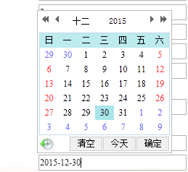

图10 日期选择

5.3.5 三级地址选择

本系统使用了三级地址选择器的控件，先导入area.js

|  |
| --- |
| <script src="js/area.js" type="text/javascript"></script> |

接着，再引用控件里的函数

|  |
| --- |
| <select id="s_province" name="s_province"></select>  <select id="s_city" name="s_city" ></select>  <select id="s_county" name="s_county"></select>  <script type="text/javascript">_init_area();</script> |

选择一个省份后，才会出现该省份对应的地级市，同理，选择一个地级城市后才能选择市、县级市，运行结果如图11所示：

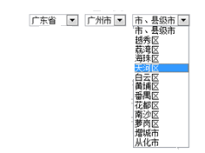

图11 三级地址选择器

5.3.6 上传图片

在本系统中，数据库采用的是MySQL，在MySQL中虽然有可以保存图片的类型，但是若将大量的图片保存在数据库中，很不稳定，很有可能造成数据库崩溃，因而，最好的方法是将图片保存在服务器中，再将图片的路径保存到数据库中。

在上传时必须限制所选择的图片的格式，否则上传的文件种类各式各样，不是图片的文件也能上传，造成功能错误。为避免此情况发生，必须设法过滤文件类型，因而，本系统使用了以下方法排除上传出错：

首先设一个标志flag并设初值为false，接着设一个字符串数组array，并在其中存放符合本系统要求的所有图片的格式，由于本系统只能上传jpg，gif，png等格式的图片，所以定义array为String[] array={".jpg",".gif",".png",".JPG",".GIF",".PNG"}。然后通过uploadFileName.substring(uploadFileName.indexOf("."))来获得所选择的图片的扩展名，当所选择的图片的扩展名符合要求，即与所选择的图片的扩展名在array中存在，则令flag为true，否则，flag为false，上传失败。

为了防止图片因为同名而被新的图片覆盖，需要每次保存图片时，先将图片按一定的规律重新命名：

|  |
| --- |
| Calendar calendar = Calendar.getInstance();  String filename = String.valueOf(calendar.getTimeInMillis())+ uploadFileName.substring(uploadFileName.indexOf(".")); |

更改文件名，可以将取得的当前上传时间的毫秒数值作为文件名来防止图片名字重复的情况。

以Calendar calendar = Calendar.getInstance()，来获得初始化的时间类。

用String.valueOf(calendar.getTimeInMillis())，将时间的毫秒作为文件名字的字符串。 最后，String filename = String.valueOf(calendar.getTimeInMillis()) +

uploadFileName.substring(uploadFileName.indexOf("."))，文件名加后缀名组成一个新的文件名。

将图片保存在项目下的一个文件夹中：

|  |
| --- |
| ……  private File upload;  private String uploadFileName;  ……  InputStream is = new FileInputStream(getUpload());  OutputStream os = new FileOutputStream(str2  + "\\WebContent\\upload\\" + filename);  byte buffer[] = new byte[1024];  int count = 0;  while ((count = is.read(buffer)) > 0) {  os.write(buffer, 0, count);  }  os.close();  is.close();  …… |

“str2+ “\\WebContent\\upload\\””为图片将要保存到地点的绝对路径。

“filename”为重新起得图片的名字。

在JSP文件中的代码：

|  |
| --- |
| <form method="post" name="form3" action="upload.action" method="post"  enctype="multipart/form-data">  ……  <span>图片：</span>  <input type="file" name="upload" >  &nbsp;&nbsp;  <input type="submit" value="上传" />  ……  </form> |

enctype="multipart/form-data"用于表单里有图片上传。

表单中enctype="multipart/form-data"的意思，是设置表单的MIME编码。默认情况，这个编码格式是application/x-www-form-urlencoded，不能用于文件上传；只有使用了multipart/form-data，才能完整的传递文件数据，进行下面的操作。

enctype="multipart/form-data"是上传二进制数据，form里面的input的值以2进制的方式传过去。

5.4 求租售房模块设计



图12 菜单栏

点击“图12 菜单栏”中的“求租售房”。

5.4.1 了解往价

用户可以通过此模块查询以往已交易的房源的信息，查看成交价是多少，得以了解行情，防止被骗，有助于找到合适且心仪的房源。

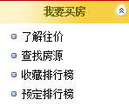

图13 功能栏1

点击“图13 功能栏1”中的“了解往价”，页面跳转到了解往价的页面，用户输入相应要筛选的信息，点击搜索，搜索得出的相关信息以每页5条的数据分页显示。了解往价页面与“图15 查找房源”相似。

点击查看图标，查看该房源的详细信息。该房源的详细信息逐一列出，用户可以通过查看相似房源的成交价格了解售房行情，寻找符合心意的房源。

如“图14 房源详细信息”所示，成交价格为订单最后成交的价格。

点击“返回”，可回到了解往价页面，与查找房源页面相似。

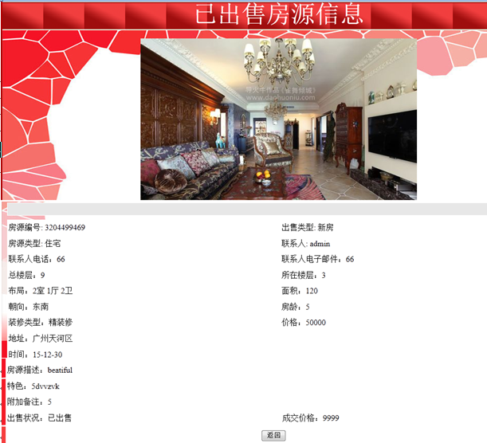

如图14 房源详细信息

5.4.2 查询房源

用户成功登陆后的主页面就是查询房源。或者点击“图13 功能栏1”中的“查找房源”，跳转到查询房源的页面，用户输入相应要筛选的信息，点击搜索，搜索得出的相关信息以每页5条的数据分页显示。

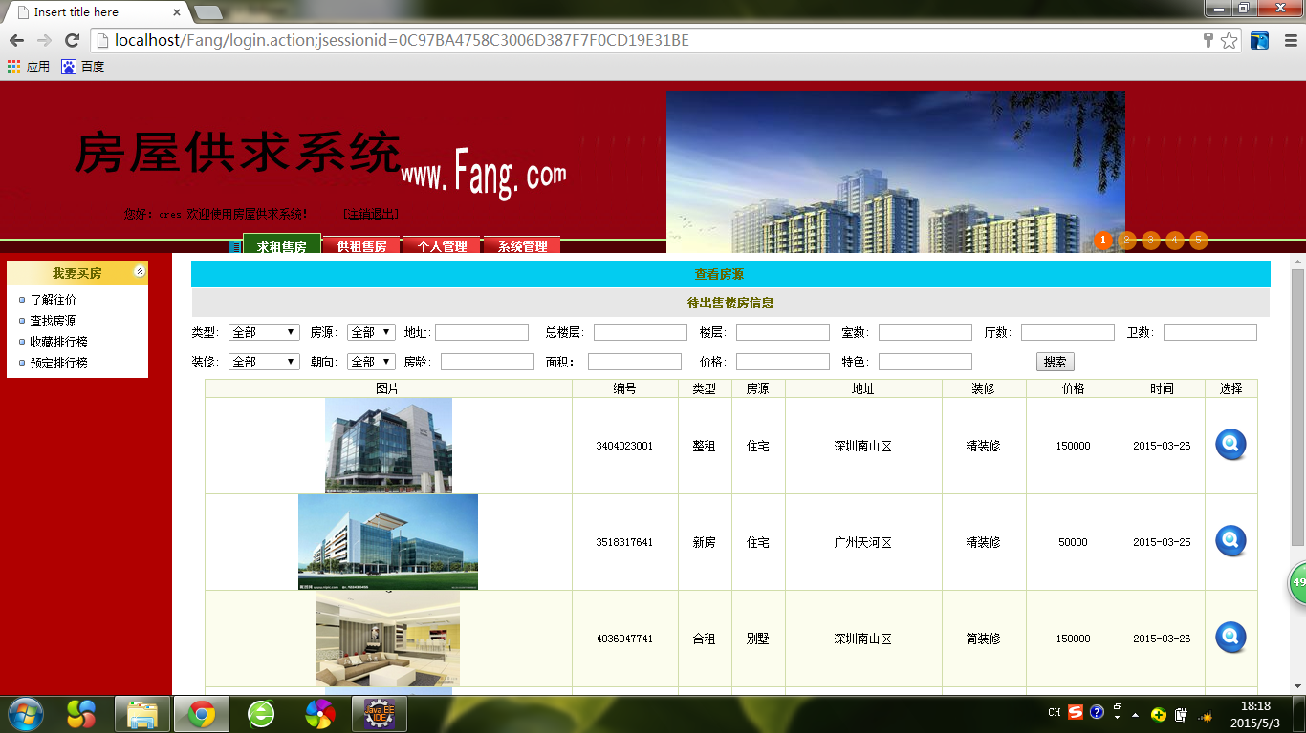

图15 查找房源

点击查看图标，查看该房源的详细信息。查看待出售房源信息的页面与查看与已出售房源信息的页面类似，即与“如图14 房源详细信息”类似，但是没有了“成交价格”项。



图16 预订评论

而且，在页面下方，增加了预订与收藏评价功能，如“图16 预订评论”所示，只有该房源不是自己发布的才可以出价预订房源，否则该功能不可使用，呈现如图中的状态。

点击图标，跳转到评论页面，如“图17 评论”所示，可以收藏评论房源。收藏人数为使用该系统收藏该房源的总人数。

点击“返回”按钮，返回到查找房源页面。

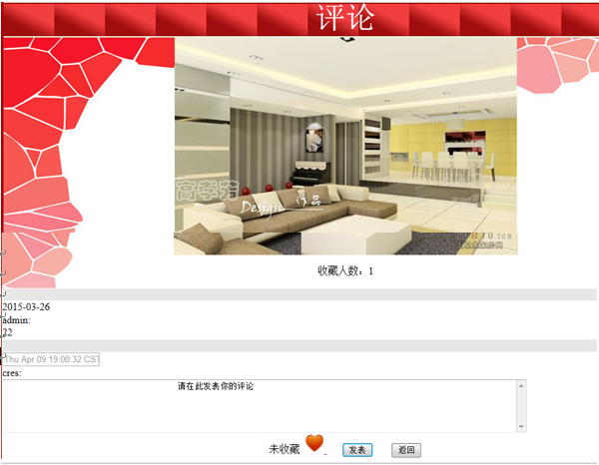

图17 评论

收藏人数为收藏该房源的总人数，每人只能收藏一次，可以取消收藏。在此页面，可以查看之前别的用户发表的评论，同时通过点击“发表”按钮，可以将自己填写在文本框中的评论发表上去。

点击“返回”按钮，返回到上一个页面，即查看房源详细信息的页面。

点击图标，收藏房源。

点击图标，取消收藏房源。

5.4.3 收藏排行

点击“图13 功能栏1”中的“收藏排行榜”，跳转到查看收藏排行榜的页面，如“图18 收藏排行榜”所示。收藏排行榜将所有未出售的房源的收藏总数进行排行，由高到低，每页10条数据，分页显示。点击查看图标，查看该房源的详细信息。

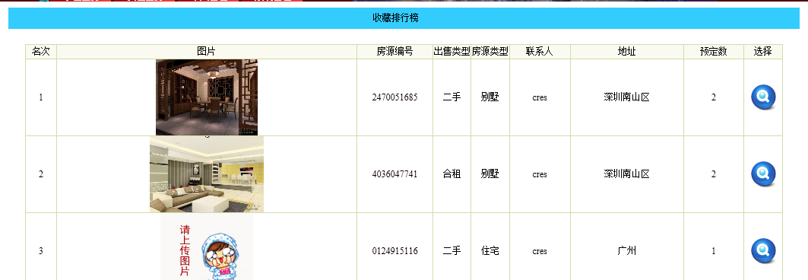

图18 收藏排行榜

5.4.4 预订排行

点击“图13 功能栏1”中的“预订排行榜”，跳转到查看预订排行榜的页面。预订排行榜将所有未出售的房源的预订总数进行排行，由高到低，每页10条数据，分页显示。点击查看图标，查看该房源的详细信息。预订排行榜与收藏排行榜类似，不过内容不一样。

5.5 供租售房模块设计

点击“图12 菜单栏”中的“供租售房”。

5.5.1 发布新房



图19 功能栏2

点击 “图19 功能栏2”中的“发布新房信息”，跳转至发布新房页面。

如“图20 发布新房”所示，房源编号自动生成，用户信息自动获得。在填写信息时，带红色“*”标记的内容为必填项，必须填写，否则发布失败。

点击“重置”按钮，填写内容清空，重新填写。

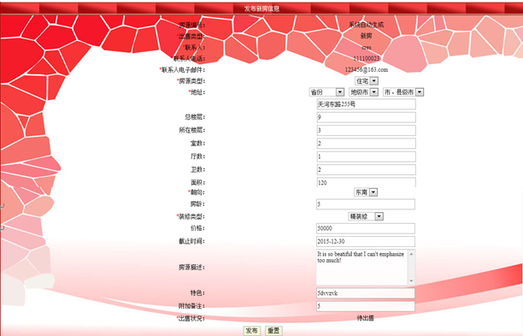

图20 发布新房

其中，使用了日期选择和三级地址选择控件。点击输入框，日期选择器便会出现，只有选择了省份，地级市才会出现可选择内容，同理，只有选择了地级市，市、县级市才会出现选择内容。

点击发布，跳转到“图21 上传图片”。

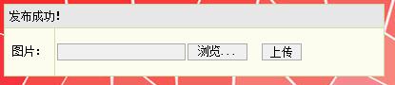

图21 上传图片

点击浏览，出现文件选择器，选择要上传的图片，点击打开后，返回上一个页面，变为如“图21 上传图片”所示，但输入框中出现所选择的图片的绝对路径。

最后，点击上传，跳转至上传成功页面，则出现两个选择，“返回”与“继续发布”。

如果点击返回，将回到查看房源信息页面。

若点击继续发布，则继续发布新房信息。

如果没上传图片或上传失败，房源的图片会由“图22 请上传图片”所取代。



图22 请上传图片

5.5.2 发布二手房

点击“图19 功能栏2”中的“发布二手房信息”，跳转至发布二手房页面。

发布二手房过程基本与发布新房一样，页面也与“ 图20 发布新房”相似，只是稍稍有一点不同，在“出售类型”项里出现的内容是“二手房”。

5.5.3 发布出租房

点击“图19 功能栏2”中的“发布出租房信息”，跳转至发布出租房页面。

发布出租房过程基本与发布新房一样，页面也与“ 图20 发布新房”相似，只是稍稍有一点不同，在“出售类型”项里出现的内容是一个下拉列表，可选择“整租”，“合租”和“不限租法”三种。

5.6 用户管理模块设计

点击“图12 菜单栏”中的“个人管理”

5.6.1 个人信息

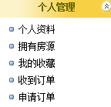

图23 功能栏3

点击“图23 功能栏3”中的“个人资料”，跳转至个人资料页面，如下图所示。

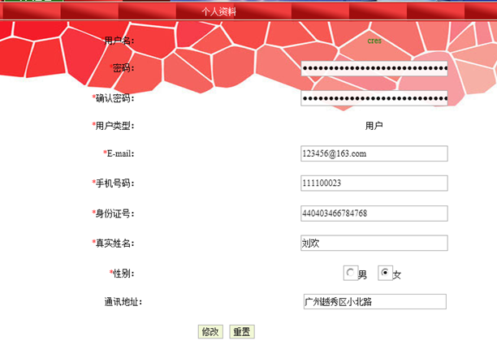

图24 修改个人信息

用户名和用户类型不能修改，密码与再一次确认的密码必须一致，否则修改失败，出现错误提示，如下图所示。

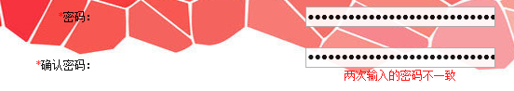

图25 修改个人信息出错

将修改内容填好后，点击修改。

5.6.2 拥有房源

点击“图23 功能栏3”中的“拥有房源”，跳转至管理拥有房源的页面。随便输入相应要筛选的信息，点击搜索，搜索得出的相关信息以每页5条的数据分页显示，如下图所示。

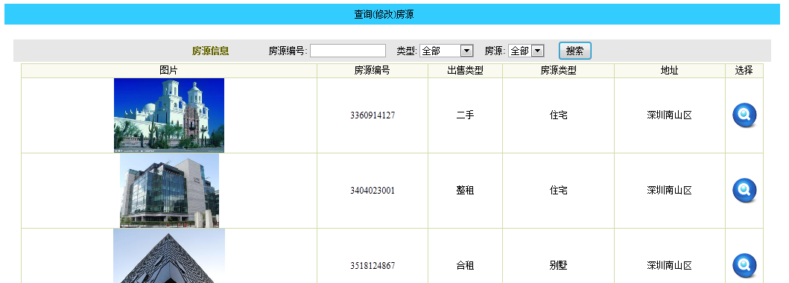

图26 拥有房源

点击查看图标，可查看并修改该房源的信息，如下图所示。

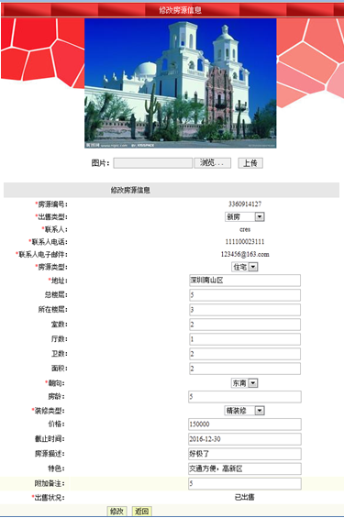

图27 修改房源信息

5.6.3 收藏房源

点击“图23 功能栏3”中的“我的收藏”，跳转至管理收藏房源的页面。用户输入相应要筛选的信息，点击搜索，搜索得出的相关信息以每页5条的数据分页显示，与“图26 拥有房源”类似。点击查看图标，可查看该房源的详细信息，并进行预订，评论等。

5.6.4 收到订单

点击“图23 功能栏3”中的“收到订单”，跳转至管理收到的订单的页面。用户输入相应要筛选的信息，点击搜索，搜索得出的相关信息以每页5条的数据分页显示，如“图28 收到订单”所示。

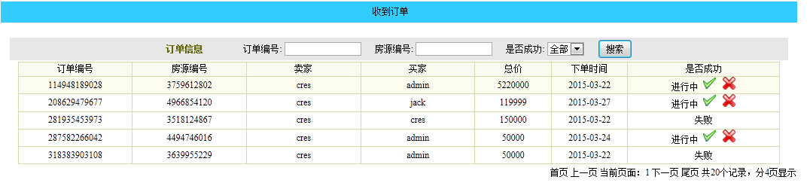

图28 收到订单

点击图标，接受该订单，同时，其他同一房源的订单被设为失败。

点击图标，拒绝该订单，此订单被设为失败。

5.6.5 发送订单

点击“图23 功能栏3”中的“申请订单”，跳转至管理该用户申请的订单的页面。用户输入相应要筛选的信息，点击搜索，搜索得出的相关信息以每页5条的数据分页显示，如“图29 申请订单”所示。

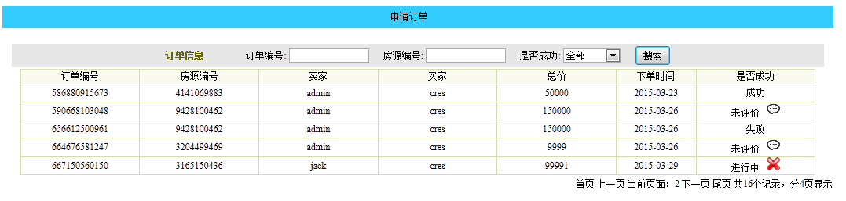

图29 申请订单

若该订单被接受，则此订单被设为未评价，点击图标，对该房源进行评论收藏，当评论以后，此订单才被设为成功。

点击图标，放弃该订单，此订单被设为失败。

5.7 系统管理模块设计

只有当管理员用户成功登录，此功能模块才能使用。

点击“图12 菜单栏”中的“系统管理”

5.7.1 用户管理



图30 功能栏4

点击“图30 功能栏4”中的“用户资料”，跳转至管理用户资料的订单的页面。随便输入相应要筛选的信息，点击搜索，搜索得出的相关信息以每页5条的数据分页显示，如下图所示。

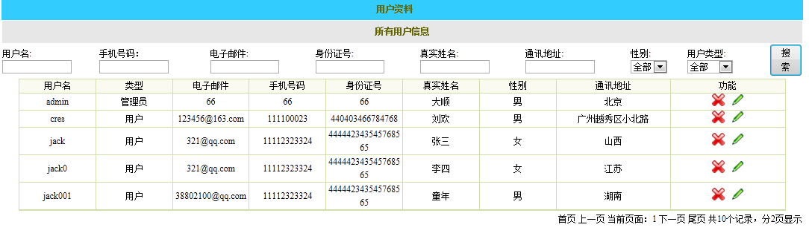

图31 所以用户资料

点击图标，删除该用户。

点击图标，修改该用户信息，跳转至修改用户信息的页面，修改用户信息的页面与“图24 修改个人信息”类似。

用户名和用户类型不能修改，密码与再一次确认的密码必须一致，否则修改失败，出现错误提示。将修改内容填好后，点击修改，若修改成功，返回查询房源页面，否则，停留在原页面。

5.7.2 订单查询

点击“图30 功能栏4”中的“用户订单”，跳转至订单查询的页面。随便输入相应要筛选的信息，点击搜索，搜索得出的相关信息以每页5条的数据分页显示，如下“图32 所有用户订单”所示。

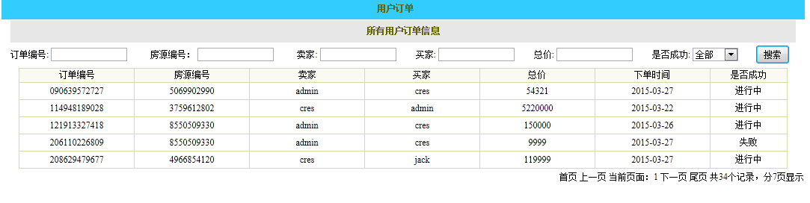

图32 所有用户订单

5.8 登录

项目运行后，欢迎页面为登录界面。

当输入用户名或密码错误，登录失败时，返回到登录页面，且如下图所示。

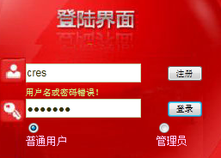

图33 登录页面

登录成功后，首先是查询房源的页面，如“图15 查找房源”所示。

用户登录成功后，用户名将在页面头部显示，如下图所示。



图34 用户显示

点击，该用户退出系统，返回登录页面。

5.9 注册

在登录页面点击注册，跳转至用户注册页面，用户注册页面与“图24 修改个人信息”类似。

校验用户是否存在，当用户已存在是，出现错误提示，如下图所示。



图35 用户已存在

填写资料不正确，注册失败，如下图所示。

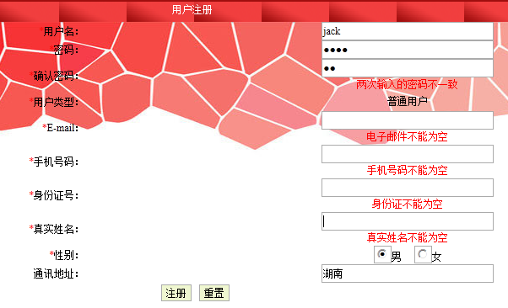

图36 填写资料不正确

用户注册成功后，跳转至注册成功页面，点击“返回”，返回到登录页面。

6 结论与展望

6.1 结论

本系统是基于WEB针对可出租、出售房屋进行高效管理的需求所设计的房屋供求系统，要求能简洁高效地解决房屋需求方与出租（出售方）信息对称共享。为此，数据库需要较为精心的设计，因而，在动手做本项目前，我翻阅了不少资料，浏览是不少网站，博客，思考了不少时间才把数据库设计出来。

在这个房屋供求系统中，使用JavaEE架构，简化且规范应用系统的开发与部署，进而提高可移植性、安全与再用价值，采用SH的框架，即在后台整合了可靠性高的Struts2 和 Hibernate两大框架，并使用了MVC的架构模式实现各个模块功能，即用一种业务逻辑、数据、界面显示分离的方法组织代码，将业务逻辑聚集到一个部件里面，使得在改进和个性化定制界面及用户交互的同时，不需要重新编写业务逻辑。以Tomcat作为Web服务器软件，采用体积小、速度快、成本较低、运行可靠的Mysql数据库对数据进行存储，减低成本和保证系统的稳定性。对于用户重要的信息，比如密码、身份证信息，采取MD5安全加密处理，数据库表中所存储的用户密码并不以用户所输入的密码的密码格式来存储，而是将原生态的密码经过MD5处理后得出的一段字符串存储在数据库中。这样便避免了普通用户的密码被具有系统管理员权限的用户查到，避免普通用户的身份被盗用，因为即使管理员用户查数据库，得到的也只是MD5处理后的信息，而**摘要信息向源信息的转变是一个不可逆的过程**。再者即使服务器处于不安全状态下，用户重要信息也不至于泄露，保证用户名信息安全。

基于Web的房屋供求系统的目的就是将房地产行业与网络相结合，将求出售房和供出售房信息化，科学化，使广大用户能获取更多有用的房源信息，给用户提供一个更为快捷，准确，便利的购买途径，为房屋交易提供一个更大更广的买卖与交流的平台，使房屋在更广阔的范围内流动起来，更便于房屋买卖的管理。根据功能需求，将系统划分为四个模块，分别是求出售房模块，供出售房模块，用户管理模块和系统管理模块。

在本系统中，一共有两种类型的用户，普通用户和管理员用户。用户都可以注册登录系统，可以随时查询，发布出租、出售房屋的信息，对他人发布的房源进行查询、预订、收藏、评论，对自己发布或收藏的房源进行管理，修改自己的个人信息，对自己下达的订单与他人发给自己的订单进行管理。但是只有管理员可以对普通用户资料进行管理，对所有订单进行查询。

6.2 展望

本系统是一个较大的系统，数据库中的表有9个，JSP文件有31个，action也有29个。当然，本系统的基本功能和要求都实现了，在此之外，我还增加了收藏，评论，预订等功能。但是，由于本人的技术问题和时间问题，系统仍然存在一些问题等待完善。

1. 页面设计随简洁清晰，但较为简单，有待进一步美化。
2. 数据库的表设计还是有点复杂，可以进一步简化。

（3）有的JSP文件可以共有，比如发布房源信息的页面可以共用一个。Action类里也是，可以多使用方法，提高代码的可移植性和再用性。

（4）当发布一个房源信息或更改了某样信息后，页面需要手动更新，特别是图片的更改。

（5）在使用方面，由于系统没有经过实际的长时间使用，所以可能存在一些未发现的漏洞，这一方面需要在使用中去发现、不断观察并完善其中的不足。

参 考 文 献

李莹莹.[网络分享心理研究](http://kns.cnki.net/KCMS/detail/detail.aspx?dbcode=CMFD&dbname=CMFD201302&filename=1013014363.nh&v=MDkyNTk4ZVgxTHV4WVM3RGgxVDNxVHJXTTFGckNVUkwyZlpPWnBGQ3ZoVXJyT1ZGMjZIYk81R3RMS3JKRWJQSVI=)[J].华中科技大学,2012,（10）:30-33.

LAMP兄弟连,高洛峰.细说PHP[M].北京：电子工业出版社,2013:36-90.

Yaf（Yet Another Framework）用户手册[EB/OL]. <http://yaf.laruence.com/manual/index.html>

夏昕,曹晓钢,唐勇.深入浅出Hibernate [M].北京：电子工业出版社,2005:53-57.

徐茂智,邹维.信息安全概论[M].北京：人民邮电出版社,2007:33-52.

Abraham Silberschatz（美）,Henry F. Korth（美）,S. Sudarshan（印）.数据库系统概念[M].北京：机械工业出版社,2012:1-54.

CSS教程[EB/OL]. W3cschool. <http://w3school.com.cn/css/index.asp>.

HTML教程[EB/OL]. W3cschool. <http://w3school.com.cn/html/index.asp>.

Ian Roughley.Starting Struts 2[M].America：C4Media Inc,2008:8-24.

James Holmes（美）.The Complete Reference[M]. 北京：中国铁道出版社, 2005: 5-6.

RedSaga Translate Team.hibernate_reference3.2[EB/OL].

http://www.redsaga.com, 2006.11.

致 谢

从上个学期末到现在，毕业设计和论文终于都顺利完成了，耗时将近4个月，在这期间，我获益匪浅。从选题、到设计、到实现、再到测试，从论文初稿、二稿、三稿，再到定稿，这期间，我最想感谢的是我的指导老师郭艾侠老师。无论是对于毕业设计还是论文，在一开始，我都是很迷茫的，不知道到底从何下手，不知道自己要做什么。感谢的是郭艾侠老师对我的悉心指导，感谢老师认真的分析系统，感谢老师在百忙之中抽空跟我一起挖掘系统存在的问题，否则，在完成的过程中我必定会遇上不少难以解决的问题。从老师身上，我学会了负责，学会了严谨，学会了人踏实，在今后的工作学习生活中，我要用踏实心态积累知识，要用严谨的思维去思考，要用负责的态度做事。

当然，我还要感谢大学四年中所有的任课老师、辅导员的悉心教导和栽培，让我掌握了许多专业知识技能并且明白了许多人生道理；感谢身边的同学对我在学习、生活上的帮助，让我体会到了感情的真挚与生活中的温暖；感谢学校提供一个优美的学习环境给我学习和生活，令我留下很多难忘的回忆；最后，我要感谢我的父母对我各方面的支持和理解，以及对我的无私奉献，我的每一步进步，都离不开他们对我的大力支持和帮助。

**华南农业大学**

**本科生毕业论文成绩评定表**

|  |  |  |  |  |  |  |  |  |  |  |  |  |
| --- | --- | --- | --- | --- | --- | --- | --- | --- | --- | --- | --- | --- |
| 学号 | 201330350106 | | | | | 姓名 | | 陈小红 | 专业 | 网络工程 | | |
| 毕业论文题目 | | | 基于WEB的华农趣事平台的设计与实现 | | | | | | | | | |
| 指导教师评语  成绩（百分制）：　　　　　　　　　　　　　　　　　　　　指导教师签名：　　　　　　　　　　　　　　　年　　月　　日 | | | | | | | | | | | | |
| 评  阅  人  评  语  及  成  绩  评  定 | | 成绩  评定  标准 | | **评分项目** | | | | | | | **分值** | **得分** |
| 选题  质量  20% | 1 | | 专业培养目标 | | | | 5 |  |
| 2 | | 课题难易度与工作量 | | | | 10 |  |
| 3 | | 理论意义或生产实践意义 | | | | 5 |  |
| 能力  水平40% | 4 | | 查阅文献资料与综合运用知识能力 | | | | 10 |  |
| 5 | | 研究方案的设计能力 | | | | 10 |  |
| 6 | | 研究方法和手段的运用能力 | | | | 10 |  |
| 7 | | 外文应用能力 | | | | 10 |  |
| 成果  质量40% | 8 | | 写作水平与写作规范 | | | | 20 |  |
| 9 | | 研究结果的理论或实际应用价值 | | | | 20 |  |
| 评阅人评语：  成绩（百分制）：　　　　　　　　　　　　　评阅人签名：　　　　　　　　　　　　年　　月　　日 | | | | | | | | | | |

续上表：

|  |  |  |  |  |  |  |  |  |  |
| --- | --- | --- | --- | --- | --- | --- | --- | --- | --- |
| 答  辩委员会  意见与  成  绩  评  定 | | 评价项目 | 具体要求（A级标准） | 最高分 | 评分 | | | | |
| A | B | C | D | E |
| 论文质量 | 论文（设计）结构严谨，逻辑性强；有一定的学术价值或实用价值；文字表达准确流畅；论文格式规范；图表（或图纸）规范、符合要求。 | 60 | 55-60 | 49-54 | 43-48 | 37-42 | ≤36 |
|  |  |  |  |  |
| 论文报告、讲解 | 思路清晰；概念清楚，重点（创新点）突出；语言表达准确；报告时间、节奏掌握好。 | 20 | 19-20 | 17-18 | 15-16 | 13-14 | ≤12 |
|  |  |  |  |  |
| 答辩情况 | 答辩态度认真，能准确回答问题 | 20 | 19-20 | 17-18 | 15-16 | 13-14 | ≤12 |
|  |  |  |  |  |
| 是否同意通过论文答辩（打√）   1. 同意 2. 不同意   成绩（百分制）：　　　　　　　　 答辩委员会主席（签名）：  　　　　　　　　　　　　　　　　　　　　　　　　　　　　　　　　 年 月 日 | | | | | | | |
| 成绩总评 | 论文总评分数：  论文成绩总评等级：　　　 学院盖章：  年 月 日 | | | | | | | | |

**注：1、**论文成绩评定等级：参考评阅人的评阅、指导教师评阅情况，结合答辩情况，建议按指导教师评分、评阅人评分、答辩评分为4∶3∶3的比例评定论文总成绩分数，然后按优（90－100分）、良（80－89分）、中（70－79分）、及格（60－69分）、不及格（<60分）给出成绩等级。**2**、论文成绩以分数的形式登记到教务管理系统。